Психолог рекомендует

Адаптация − это сложный процесс приспособления организма, который происходит на разных уровнях: физиологическом, социальном, психологическом.

Врачи и психологи различают три степени адаптации ребёнка к детскому саду: легкую, среднюю и тяжёлую.
При легкой адаптации поведение ребёнка нормализуется в течение месяца. Аппетит достигает обычного уровня уже к концу первой недели, сон налаживается через 1−2 недели. У ребёнка преобладает устойчиво-спокойное эмоциональное состояние.
Во время адаптации средней тяжести сон и аппетит восстанавливаются через 20–40 дней, в течении месяца настроение может быть неустойчивым. Однако при поддержке взрослого ребёнок проявляет познавательную и поведенческую активность, легче привыкает к новой ситуации.
Тяжелая адаптация приводит к длительным заболеваниям. У ребенка преобладают агрессивно - разрушительные реакции, направленные на выход из ситуации; активное эмоциональное состояние, плачь, негодующий крик, либо тихое хныканье, подавленность, напряженность.
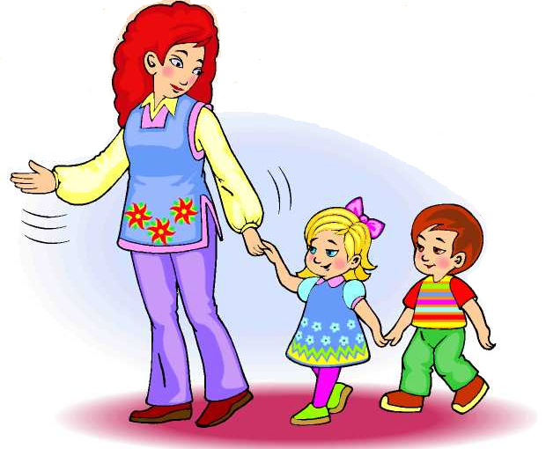

Факторы, от которых зависит течение адаптационного периода
- Возраст ребёнка
- Состояние здоровья
- Уровень развития
- Умение общаться с взрослыми и сверстниками
- Сформированность предметной и игровой деятельности
- Приближенность домашнего режима к режиму детского сада.

Причины тяжелой адаптации ребёнка к условиям ДОО

- Отсутствие в семье режима, совпадающего с режимом детского сада
- Наличие у ребёнка своеобразных привычек
- Неумение занять себя игрушкой
- Несформированность элементарных культурно – гигиенических навыков
- Отсутствие опыта общения с незнакомыми людьми

К моменту поступления в детский сад ребенок должен уметь:

- самостоятельно садиться на горшок;
- самостоятельно пить из чашки;
- пользоваться ложкой;
- активно участвовать в одевании, умывании.

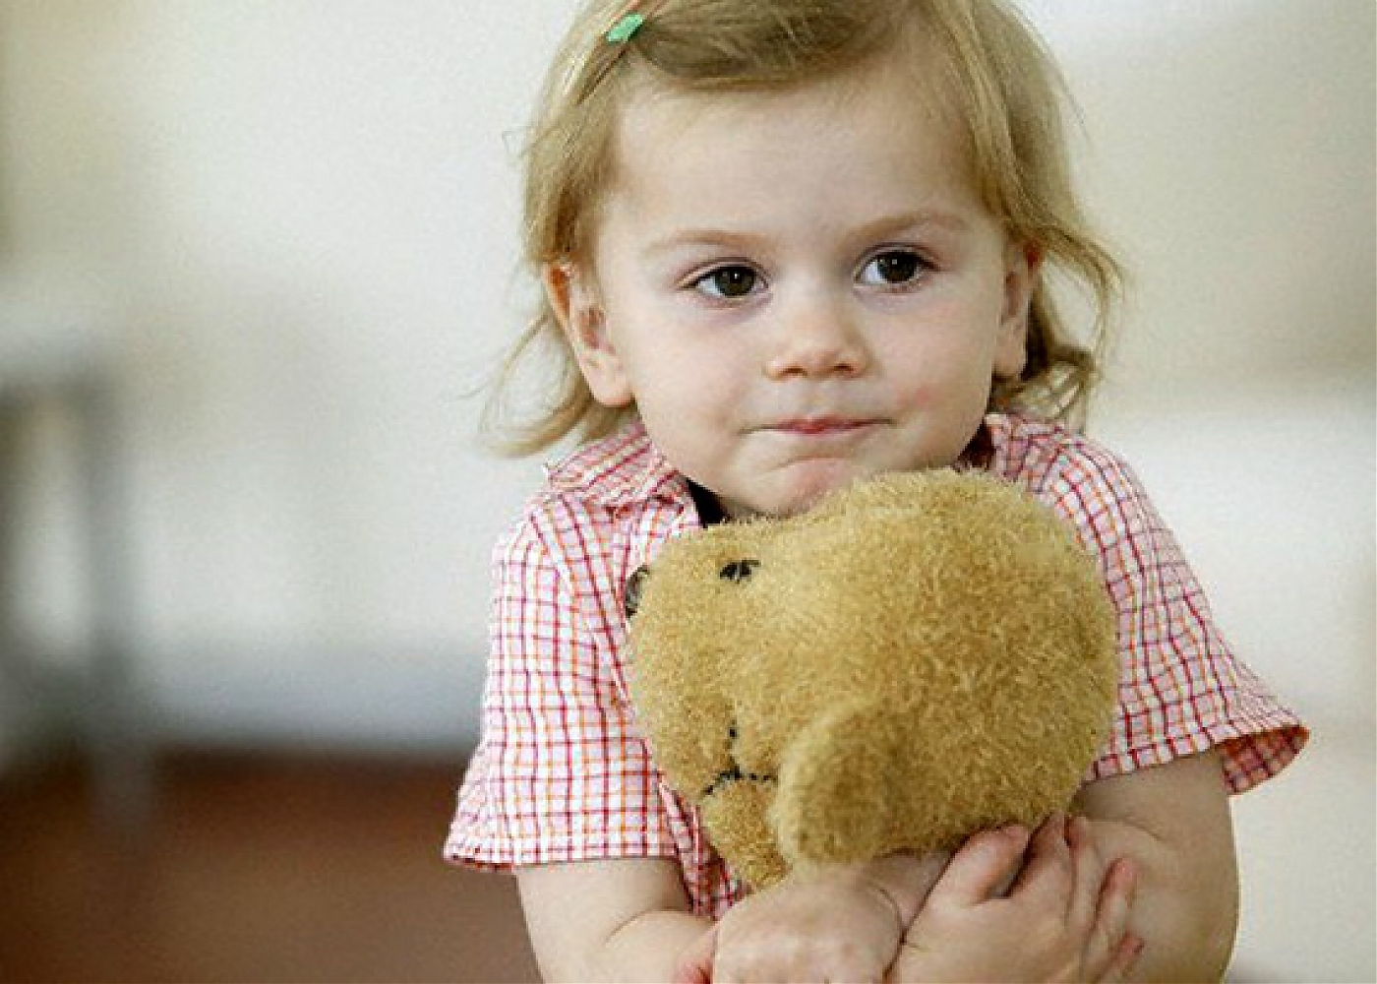

Рекомендации родителям
- Установите тесный контакт с сотрудниками детского сада.
- Приучайте ребёнка к детскому саду постепенно – не оставляйте его в течении первой недели на весь день в детском саду.
- Сообщите воспитателям о привычках и склонностях ребенка.
- С 4-го по 10-й день лучше сделать перерыв в посещении детского сада.
- Поддерживайте дома спокойную обстановку, не собирайте шумные компании.
- Не перегружайте ребёнка новой информацией.
- Будьте внимательны к ребёнку, заботливы и терпеливы.

Как родители могут помочь своему ребенку в период адаптации к ДОО

1. Важен Ваш уверенный, позитивный настрой на детский сад.
2. Рассказывайте ребёнку, что хорошего и интересного его ждёт в детском саду.
3. Дайте ребенку с собой его любимую игрушку или домашний предмет.
4. Придумайте и отрепетируйте несколько разных способов прощания ( воздушный поцелуй, поглаживание по спинке и т.д.).
5. После детского сада погуляйте с ребёнком в парке, на детской площадке, поиграйте в подвижные игры.
6. Устройте небольшой семейный праздник вечером.
